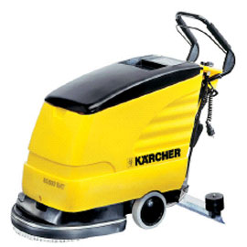
型号：BD530电瓶式

订货号：1.127-380.0

概 述
凯驰电瓶式BD 530 全面升级，新线路板设计，操作界面上增加工作时间及充电时间指示器，防止超长时间误操作而对机器造成损环；电流监测、无需保险丝；超载指示；高性价比的新电池及充电器；新型涡轮驱动盘刷替代皮带驱动，有效提升工作效率，降低机器维护成本及工作噪音；新盘刷运行轮，使得操作更加简单舒适。
标准备件
标准盘刷1个，箱中箱式水箱设计，长寿命抽吸风扇。
技术参数
洗地宽度 毫米
460吸水宽度 毫米 | 850
净/污水箱 升 | 40/40
洗地效率 平米/小时 | 1840
刷子转速 转/分 | 200
刷子触地压力（可调） | 27克/平方厘米
电机功率 瓦 | 1100
重量 公斤 | 55/110
产品描述与应用
升级后的电瓶式BD 530，完全贴进您的实际使用需求，更加科学，广泛使用于仓库、工厂车间、购物广场、市政建筑地面等。

